Archivní číslo vzorku | 10376
Odběrové číslo vzorku | Vz 6
Pořadové číslo karty vzorku v databázi | 1560
Místo | Konopiště, St. Zámek, Růžová zahrada
Objekt | Socha Apollona
Místo odběru popis | Vzorek Popis / zadání Foto místa odběru  Vz, 1 10371 Tmel 1 – Pohledově pravá noha, vnější část lýtka. Šedý tmel má jemnozrnnou strukturu a je velmi tvrdý, není podobný originální hmotě. Složení tmelu 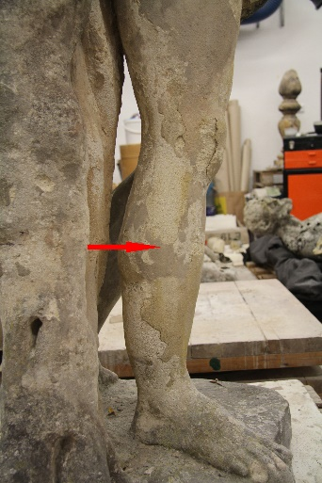  Vz 2 10372 Tmel 2 – Pohledově pravá noha, vnější část lýtka. Bílý tmel je barevností a strukturou podobný originální hmotě. Složení tmelu 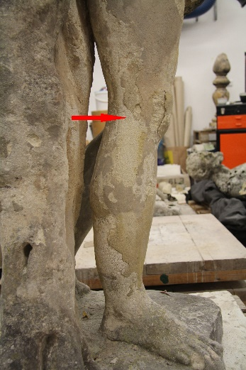  Vz 3 10373 Tmel 3 – Pohledově pravá noha, vnější část lýtka. Světlý šedo zelený tmel je strukturou velmi podobný originální hmotě, ale barevností je tmavší. Složení tmelu 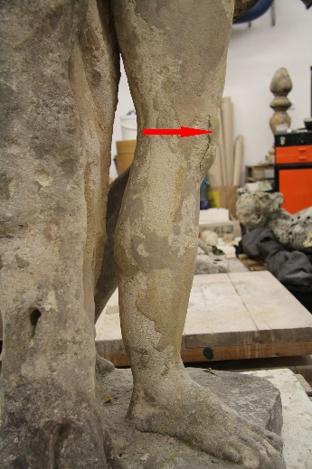  Vz4 10374 Tmel 4 – Pohledově pravé rameno. Okrový tmel má jemnozrnnou strukturu, barevností je příliš do červena. Složení tmelu 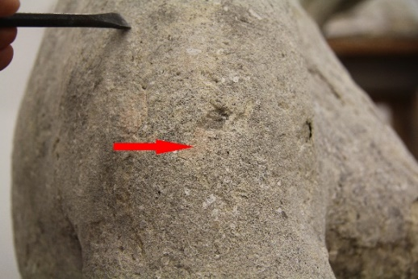  Vz 5 10375 Povrchová úprava 1 – Pohledově pravá vnější část draperie. Odebrán fragment narůžovělé povrchové úpravy. Složení barevných vrstev 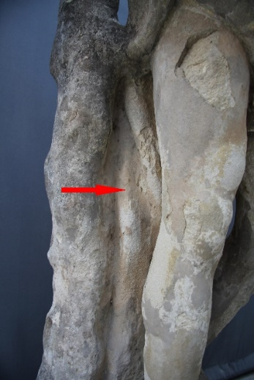  Vz 6 10376 Povrchová úprava 2 – Pohledově zadní část pravého lýtka. Odebrán fragment bílé povrchové úpravy. Složení barevných vrstev 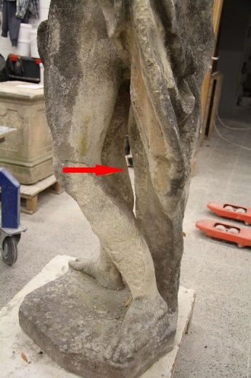  Vz 7 10377 Ret Složení tmelu  Vz 8 10378 Draperie Složení tmelu  Vz 9 10379 Koleno Složení tmelu  Vz 10 10380 Stehno Určení typu horniny  S1 S1/A S1/B S1/C Kmen stromu Stanovení obsahu vodorozpustných solí S1/A - výška 31 cm, hloubka 0 až 1 cm S1/B - výška 31 cm, hloubka 1 až 3 cm S1/C - výška 31 cm, hloubka 3 až 5 cm  S2 S2/A S2/B S2/C Hýždě Stanovení obsahu vodorozpustných solí S2/A - výška 31 cm, hloubka 0 až 1 cm S2/B - výška 31 cm, hloubka 1 až 3 cm S2/C - výška 31 cm, hloubka 3 až 5 cm
Místo odběru foto
Typ díla | socha
Typ podložky (v případě vzorků povrchových úprav / barevných vrstev)
Datace objektu
Zpracovatel analýzy | Bayer Karol
Datum zpracování zprávy k analýze
Číslo příslušné zprávy v databázi zpráv | 2020_10

Výsledky analýzy
Vz 6  10376 | Povrchová úprava 2 – Pohledově zadní část pravého lýtka. Odebrán fragment bílé povrchové úpravy.  Složení barevných vrstev | 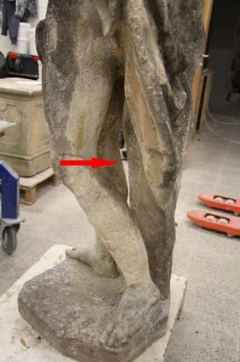

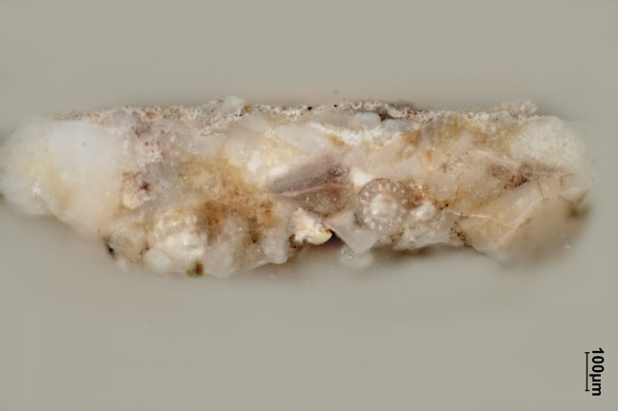  Bílé dopadající světlo, fotografováno při zvětšení mikroskopu 100x | 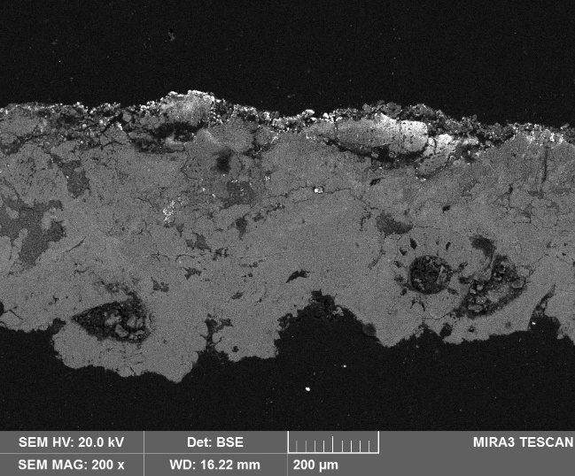  REM-BSE, rastrovací elektronový mikroskop, detektor zpětně odražených elektronů

Popis a složení vrstev

Číslo  vrstvy | Popis a složení vrstvy
2 | Světlá, tenká načervenalá vrstva – obsahuje síran vápenatý (důsledek sulfatizace) příměs červeného okru a titanové běloby
1 | Tenká bílá vrstva, zachovaná pouze ve fragmentech – obsahuje olovnatou bělobu a malou příměs zemitého pigmentu*
0 | Vápenec

* pozitivní důkaz na alkalické zmýdelnění a přítomnost glycerolu; vrstva obsahuje pravděpodobně vysychavý olej

Bílá fragmentárně zachovaná barevná vrstva obsahující olovnatou bělobu je pravděpodobně zbytkem původní nebo starších povrchových úprav sochy.

Fotodokumentace analýzy

